Les champs libres – réunion plénière du 19 janvier 2020
Compte-rendu

- Tour de table
- Association l’écloserie
Règlement des cotisations 2020 (+rappel 2019 pour certains)
NB : manque encore 5€ de 2019 pour Pauline et David
- Cercle jardin
  - Discussion avec le SEVE le 16 décembre : discussion de la contre-proposition du SEVE sur le jardin
  - SEVE propose une ouverture du fond du jardin vers l’impasse derrière et une allée large. Discussion constructive.
  - Toilette sèche publique : le type est important (pas de système de poubelles à vider…)
- Mattermost
  - envoi par email vs. utilisation de @all sur Mattermost : est-ce que tout le monde reçoit une notification par email lorsqu’on message lui est envoyé sur Mattermost ?
  - Cf. à la fin de compte-rendu « Comment régler les notifications par email »
  - En attendant d’être sûres que tout le monde reçoit bien les informations postées sur Mattermost, pour toutes les informations importantes (invitation à une réunion, réponse attendue sur un sujet, compte-rendu de réunion…), doubler le message sur Mattermost, d’un email à tous

- Règlement de copropriété
  - Impression partagée par certains que le tour de parole de la dernière plénière n’a pas forcément suffit pour que tout le monde exprime ses craintes sur le “vivre ensemble” et/ou sur ce que le règlement de copropriété pourrait apporter (en + ou en -).
Cf. photos du tableau de post-its
Echanges sur les articles du RC
Accord des présents sur 2 articles à ajouter :
  - Etienne rédige un § sur le principe participatif du projet (à mettre dans l’intro et/ou ailleurs également ?)
  - Benoit propose un article sur une procédure de médiation. L’objectif est de définir des étapes pour régler une difficulté entre les habitants.
Répartition des charges (PARTIE II du RC- chapitre II - 1 Parties communes et charges)
Quelques remarques :
P22-23 : rappeler aux géomètres d’ajouter à la description des parties communes : la terrasse, les carports, un local vélo (il n’y en a qu’un seul de mentionné pour le moment)
P22 : à clarifier : la totalité du sol est partie commune ? Même ceux de nos logements ?

1 – [Pour les charges correspondants à toute la copropriété (taxe ordure, frais de syndic…)] Répartition des charges au prorata de la surface dont chacun est propriétaire dans la copro ou autre clé de répartition ?
1.1.Parties Communes Générales
Les parties communes sont celles qui ne sont pas affectées à l'usage exclusif d'un copropriétaire. Elles sont à l'usage de tous les copropriétaires.
(…)
Charges générales
Les copropriétaires sont tenus de participer aux charges relatives à la conservation, à l’entretien et à l’administration de l’ensemble immobilier proportionnellement aux valeurs relatives des parties privatives comprises dans leur lot, par rapport à la propriété dans son ensemble.
A principalement été discutée la question de la taxe ordures (~env. 140€/an/foyer aujourd’hui à NM). Mais il y a d’autres charges qu’il faudrait peut-être discuter…
Pour la taxe ordure sont proposés 3 modes de répartition :
- Par surface
- Par nombre d’habitants par logement (potentiellement changeant, intrusif dans la vie privée, pas forcément plus significatif que la surface sur la production de déchets…)
- Par poids des poubelles (contraignant techniquement)
Décision : accord des présents pour la répartition de la taxe ordure au prorata de la surface [il semble difficile et complexe de faire autrement, pour un enjeu financier minime >> par contre, utiliser le règlement intérieur pour mettre en place des bonnes pratiques de gestion des déchets]
Les absents sont appelés à se prononcer
Discuter en prochaine plénière des autres taxes

2 – [Pour les charges correspondants à un bâtiment donné (réparation…)] Répartition des charges entre les copropriétaires du bâtiment ou collectivement ? (Article 1.2.1)
Article 1.2.Parties Communes Spéciales
Les parties communes spéciales sont des parties communes qui sont affectées à l’usage d’un groupe déterminé de copropriétaires.
Conformément à l’article n°6-2 de la loi de 1965, seuls prennent part au vote les copropriétaires à l’usage et l’utilité desquels sont affectées ces parties communes.

Article 1.2.1. Parties Communes Spéciales de Bâtiment
(…)
Répartition
Les charges propres au bâtiment seront réparties entre les seuls copropriétaires du bâtiment au prorata des quotes-parts de charges de bâtiments qui leurs sont accordées tel que décrit dans le tableau récapitulatif des différentes charges figurant ci-après.
Néanmoins, les copropriétaires qui aggraveraient ces charges par leur fait, par celui des personnes à leur service ou de leurs locataires, supporteraient seuls l'intégralité des dépenses ainsi occasionnées.
P24 : La notion de parties communes spéciales, c’est-à-dire liées à l’usage d’un bâtiment, est-elle pertinente ? Tous les copropriétaires ne sont-ils pas amenés à utiliser les parties communes ? les usages seront plutôt gérés par l’asso ?
P25 : les charges propres à un bâtiment seront réparties entre les copros de ce bâtiment. Peut-on imaginer une répartition globale plus solidaire ?
Décision : accord des présents pour une copropriété commune de tous les bâtiments, et donc une répartition des charges entre tous.
Le cercle juridique en discute avec GHT et/ou AH.
Les absents sont appelés à se prononcer
3 – Entretien des jardins à usage privatif
Les charges d’entretien et réfection sont à répartir entre les copros bénéficiant d’un jardin privatif. Cet article correspond plutôt à un modèle où le syndic gère l’entretien des jardins ce qui ne sera pas
Décision : accord des présents pour que chaque propriétaire s’occupe d’entretenir le jardin à jouissance exclusive dont il a la jouissance (dont clôture et haies)
Les absents sont appelés à se prononcer

Articles divers du RC
Chapitre I – Destination de l’ensemble. Autorisation des professions libérales
Décision : accord des présents sur la possibilité d’installation de professions libérales dans la copropriété sous réserve que :
- L’installation est autorisée par l’AG (examen des demandes au cas par cas).
- Le lot garde une destination principale de logement (maintenir la vocation d’habitat participatif de la copropriété)
Article 4.7 – Pose d’antenne satellite
Décision : accord des présents pour enlever cet article et le remplacer par un article plus général sur “Réalisation de travaux pouvant impacter l’enveloppe du bâtiment (étanchéité et performance thermique)” comprenant la pose d’antenne, fixation de stores, fixation de pergolas… :
Tout travaux qui touche à la structure du bâtiment ou à son enveloppe doit avoir l’aval de la copropriété– qui valide alors l’obligation de recours à un professionnel ou non (vérification de la compétence, des modalités de travaux)

Article 4.14 - Véhicule électrique
Décision : accord des présents sur la formulation actuelle de l’article
Article 4.19 - Autorisation d’entrée à la police
Décision : accord des présents sur la suppression de cette article (la police n’a pas autorisation par défaut pour pénétrer dans les parties communes (pas de patrouille de surveillance), mais garde évidemment la possibilité d’intervenir en cas d’urgence)

Mattermost : Comment régler les notifications par email ?
Aller dans « paramètres du compte »
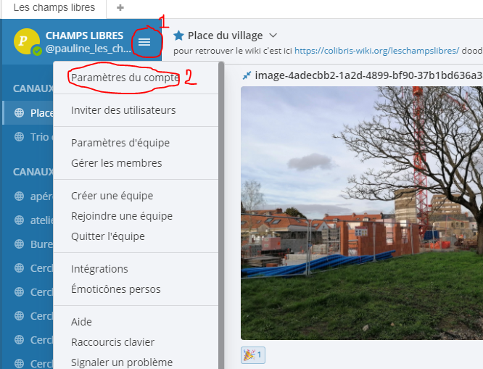
Choisir « Notifications »,
Dans la catégorie « Mots qui déclenchent les mentions » 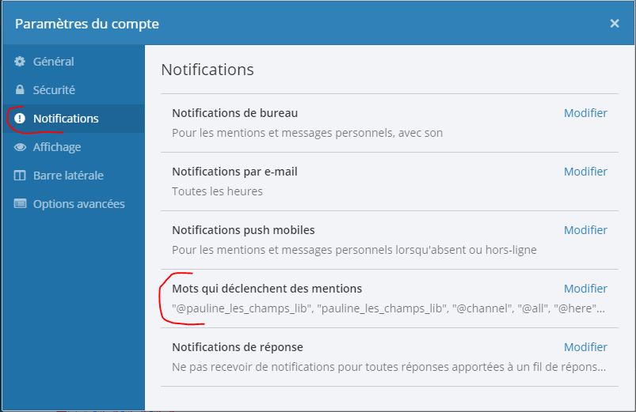 | Dans la catégorie « Notifications par email  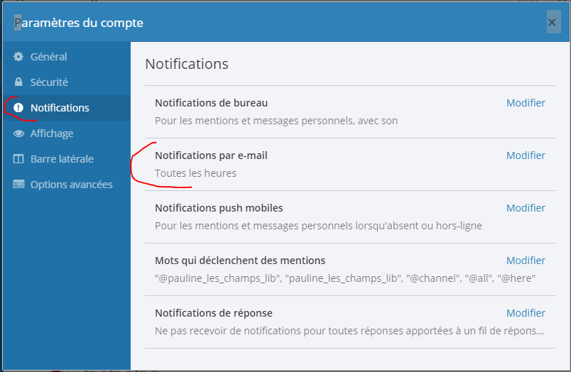
Et cocher les 2 cases comme ci-dessous  :  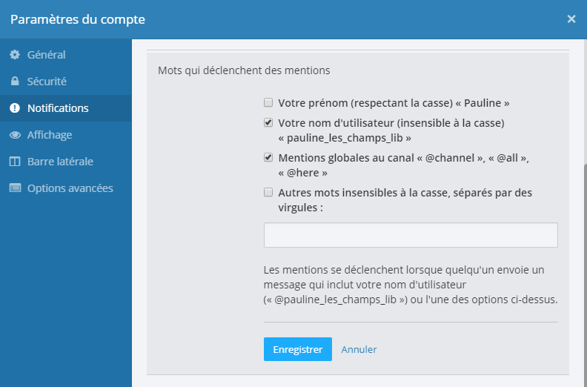 | Et cocher “immédiatement”, ou “toutes les 15mn” ou “toutes les heures” (mais surtout pas “jamais”)  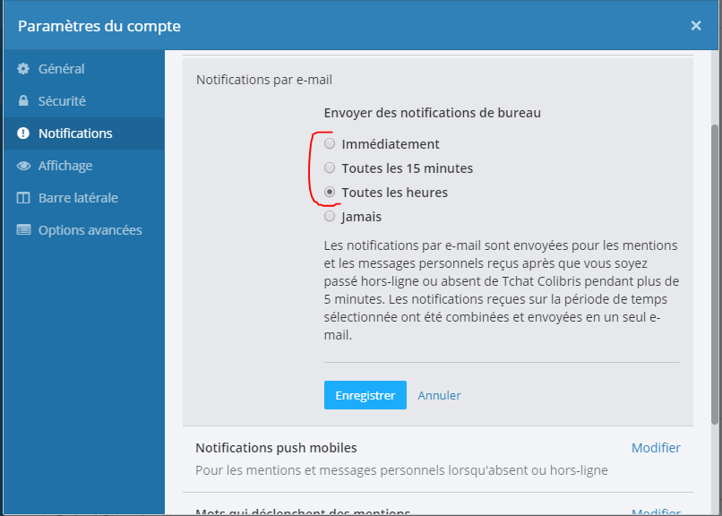

Dès qu’un message sera posté dans Mattermost avec la mention « @all » (cas de tous les messages importants) vous recevrez une alerte par email.

